- Pratiquer la différenciation au cours de religion -
Un petit texte de réflexion...

Depuis le mois de mars et les mesures de confinement, certains élèves ne sont plus venus à l’école ; d’autres n’ont pas suivi les cours à la suite d’un manque d’équipement informatique ; d’autres encore ont perdu la motivation de l’apprentissage faute d’émulation du collectif de la classe, etc. Dès la rentrée, il est donc primordial pour l’enseignant d’appréhender les différents profils d’élèves, notamment par le biais de stratégies de différenciation. Tout en permettant que chaque élève « garde pied », ce type d’outil permet à l’enseignant d’identifier « où en est l’élève » dans ses apprentissages et de faciliter le diagnostic quant aux acquis et aux manques de celui-ci.
Nous proposons ici un texte de réflexion sur la différenciation au cours de religion. Gageons qu’en cette rentrée scolaire 2020-2021, la posture évoquée par l’auteur permettra à chaque membre du groupe-classe de trouver une occasion de construire du sens, et à l’enseignant d’évaluer la situation de chaque jeune par rapport aux apprentissages.
N.B. Le commentaire qui suit l’histoire proprement dite est de Marc Deltour, délégué épiscopal adjoint pour l’enseignement pour le diocèse de Liège.

Une petite histoire pour débuter l’année : celle d’Anthony Godin et ses plants de tomates. La voici :
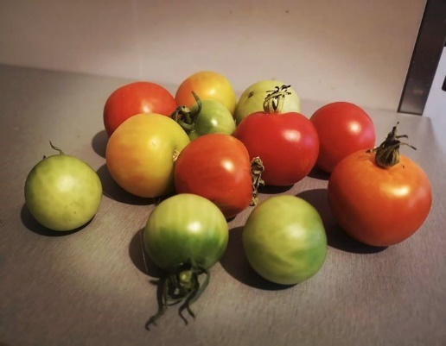
Les plants qui ont donné ces tomates ont été mis en terre en même temps, le même jour. Je les ai arrosés avec le même amour et la même attention. Chaque plant, chaque fruit a bénéficié de la même exposition à la lumière, au départ. Chaque plant et chaque fruit a poussé dans le même sol. Beaucoup de tomates ont déjà été mangées ces derniers jours. Certaines sont rouges et dans le bac du frigo, prêtes pour ce midi ou ce soir. D'autres sont légèrement oranges et seront sûrement croquées avant même d'avoir pu être cuisinées. Certaines ont fini en gratin, d'autres avec de la mozzarella ou juste avec un filet d'huile d'olive et du sel. Mais comme tu le vois, certaines ne sont pas prêtes. Elles sont vertes. Et d'autres le sont encore plus. Je devais les cueillir puisque je changeais d'habitation.
Ce n'est absolument pas un problème, ces tomates vertes vont bénéficier de plus de temps, peut-être un peu plus d'attention, un peu plus de lumière aussi. Mais surtout, j'ai pris le soin de les couvrir de papier journal pour qu'elles soient prêtes quand il sera temps pour elles de l'être. A leur tour, un jour, elles seront prêtes, et encore une fois elles joueront un rôle différent. Apéro, salade, plat ou sauce. Chacune jouera son rôle.
Si je me permets l'analogie que tu voyais certainement venir. Comment veux-tu que Kylian, Sophie, Moustapha, Irina, Baptiste, Hamdou et Manel soient prêts pour la même évaluation, la même compétence, au même moment, de la même façon ? Chaque enfant de chaque classe a sa langue maternelle, son terreau culturel familial, ses blessures, ses joies, ses espoirs. Chaque enfant a aussi un niveau d'aide ou de guidance bien différent à la maison. Certains ont de l'espace et d'autres ont du mal à briller, couverts sous les branches des frères et sœurs. Certains sont nés en janvier et d'autres en décembre. Certains ont un handicap. Certains fonctionnent autrement, différemment de ce que tu appelles la norme. Si tu acceptes de leur laisser le temps, si tu acceptes qu'ils ne jouent pas tous le même rôle finalement et que réussir, c'est trouver sa place et être heureux, tu verras finalement que chaque fruit de ta classe, chaque fruit de ta maison sera prêt, à sa mesure, quand il sera temps pour lui de l'être.
Ce bel apologue montre combien chaque jeune qui rentre en classe y vient avec toutes les différences qui font de lui un être singulier. L’inédit de cette rentrée (..) tient dans le fait que chaque élève a été traversé par un v​écu particulier pour lequel il convient que chaque enseignant offre une attention bienveillante. Une sorte de nouveau contrat de confiance réciproque (entre professeur et élèves) est ainsi à dessiner dans chaque classe. En tout cas, dès les premiers jours et premières semaines de cours. Qu’est-ce qui a fait sens ou n’a pas fait sens pendant ces quelques mois passés hors école ? Quelles sont les questions décisives (…) que cette crise a ouvertes pour notre cours ? Voilà, selon moi, la question inédite que cette rentrée porte avec elle. A ​chaque professeur d’en identifier les contours spécifiques pour ​chaque classe, tout en mettant en place, de manière renouvelée, une cohésion (…) préservant une dynamique collective de travail. Entrer dans cette perspective, c’est appliquer sa singularité de recherche commune de sens en la plaçant dans ce contexte sociétal nouveau de crise Covid. Le cours de religion n’a certes pas le monopole des questions de sens. Mais il lui revient de ne pas y déroger, s’il veut tenir sa ligne originale. Chacun sait du reste que, vu sous cet angle, les élèves apprécient le cours de religion.

